Münzenberg, den 14.08.2026
Schmuckstück am Marktplatz Dank IKEK Privatförderung
Münzenberg (PM), den 14. August 2026 – Marktplatz 21: Ein unverputzter Bau mitsamt Anblick auf graue Hohlblocksteine - der erste Eindruck für Besucherinnen und Besucher, die über den Neuen Weg auf den Münzenberger Marktplatz kamen, war jahrzehntelang wenig einladend.
Seit dem Kauf des „Rahn-Hauses“ – wie das Gebäude nach dem Erbauer Willi Rahn in Münzenberg heißt - liebäugelten die Hauskäufer Frances und Guiseppe Iannotti mit den aus ihrer Sicht nötigen Sanierungsmaßnahmen. 2025 war es dann endlich soweit: Dank der IKEK Privatförderung wurde aus dem „hässlichen Entlein“ ein „schmucker Schwan“. Das Haus bekam ein neues, energieeffizientes Dach, neue Fenster, eine neue Heizung und vor allem einen Verputz mit einer freundlichen, hellen Farbe.
Seither ist das Haus ein tolles Entree zum Marktplatz. Familie Iannotti ist mit dem Resultat sehr zufrieden. Auch Gäste und Einheimische äußern sich lobend. „Die Rückmeldungen, die wir zum Teil auch von uns fremden Menschen bekommen haben, sind alle extrem positiv, so Frances und Guiseppe Iannotti.
Die Förderung der privaten Maßnahme erfolgte im Rahmen des Förderprogramms Dorfentwicklung des Landes Hessen. „Die Zusage der finanziellen Mittel hatte einen maßgeblichen Einfluss auf unsere Entscheidung, die Sanierung unseres Hauses mit wirklich allen sinnvollen Maßnahmen umzusetzen“, sind Iannottis für die Unterstützung sehr dankbar.
Volker Matthesius und Christina Braum von der Fachstelle Strukturförderung des Wetteraukreises waren von Anfang an eingebunden. Erheblichen Anteil an den Planungen des IKEK hatten auch das Land Hessen und externe Fachleute wie Rainer Tropp, Dr. Andrea Soboth sowie André Haußmann vom Team 360°. Dank der außerordentlich guten und kreativen Zusammenarbeit zwischen Familie Iannotti, der Kommune und der Fachstelle Strukturförderung des Wetteraukreises steht jetzt in Münzenberg am Zugang zum Marktplatz vom Neuen Weg aus ein echter Hingucker. „Ein wirklich gelungenes Beispiel erfolgreicher Dorfentwicklung“, da sind sich alle einig. „Und jetzt ist aus dem ‚Rahn-Haus‘ auch offiziell das ‚Iannotti-Hauss‘ geworden“, schmunzelt Frances Iannotti.
Wer sich mit dem Gedanken trägt, ebenfalls Fördermittel aus der IKEK Privatförderung zu beantragen, kann sich zunächst an die Fachstelle Strukturförderung / Dorfentwicklung des Wetteraukreises wenden. Konkrete Ansprechpartnerinnen für Antragsabwicklung, Zuschussfähigkeit und Bewilligung sind unter anderem Kyra Kaldowski (Tel. 06031 83-4134), Desiree Albrecht (Tel. 06031 83-4132) und Christina Braum (Tel. 06031 83-4135). Interessenten müssen sich allerdings beeilen. Das Förderprogramm läuft Ende 2027 aus.

Bildunterschriften:
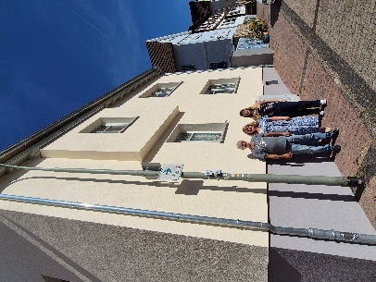

Mit finanzieller Unterstützung aus dem Dorfentwicklungsprogramm (IKEK) hat Familie Iannotti den Münzenberg Marktplatz um ein Schmuckstück bereichern können.

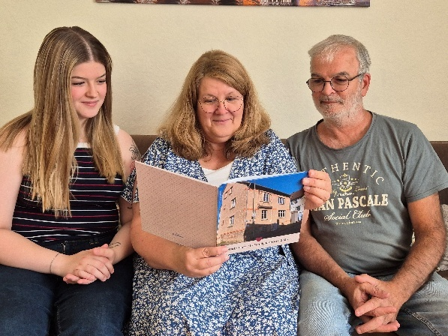
Kaum zu glauben, wie sich das Haus Marktplatz 21 verwandelt hat – Emily, Frances und Guiseppe Iannotti (von links) konnten dank des privaten Förderprogramms Dorfentwicklung des Landes Hessen ihr Heim sanierungstechnisch auf den neuesten Stand bringen.

